Poniedziałek

Temat: Gdzie mieszkają dzik, żmija i łoś?

,,Czy umiesz tak jak ja?” - zabawa z elementami równowagi.
R. pokazuje ruch, a dziecko go naśladuje.
R. mówi: Czy umiesz tak jak ja: stać na jednej nodze? Narysować stopą jajko na podłodze? Podnieść nogę zgiętą w kolanie i klasnąć pod nią? Zrobić dwa kroki w przód z zamkniętymi oczami? Obróć się szybko i stań na jednej nodze?

,,Gdzie mieszkają dzik, żmija i łoś?”rozmowa na temat dzikich zwierząt i zabawa dydaktyczna.
R. wymienia nazwy dzikich zwierząt żyjących w Polsce: niedźwiedź, żmija,wilk, dzik, sarna, łoś, bielnik, i krótko je charakteryzuje.

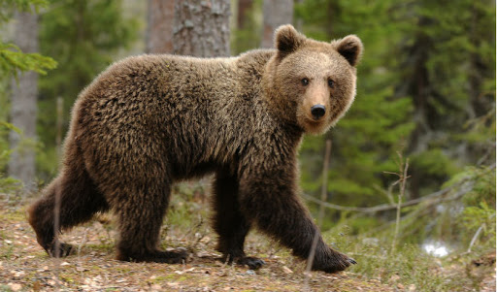

Niedźwiedź brunatny - drapieżny ssak. Jego sierść ma kolor ciemnobrązowy. Można go spotkać w polskich górach (głównie w Bieszczadach i Tatrach). Niedźwiedzie to bardzo duże zwierzęta o grubej szyi i nieco wydłużonej głowie. Żywią się najchętniej rybami.

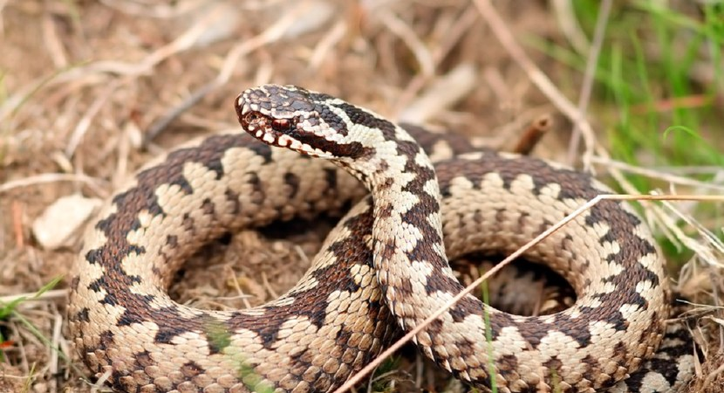

Żmija zygzakowata – gatunek węża jadowitego. Ciało ma zazwyczaj w kolorze ciemnozielonym lub brązowym, na grzbiecie nieco ciemniejszy ,,zygzak”. Można ją spotkać na obrzeżach lasów i podmokłych łąkach. Żywi się małymi zwierzętami: kretami, żabami, gryzoniami.

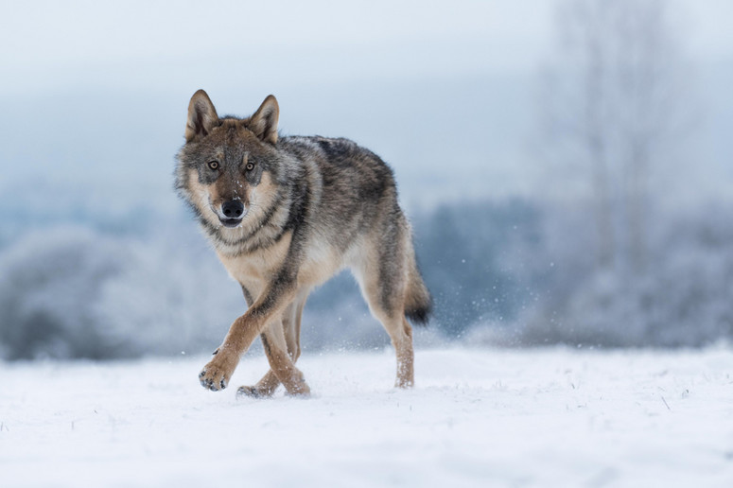

Wilk szary – drapieżny ssak. Wilki są podobne do średniej wielkości psów, np. owczarków niemieckich, ich sierść składa się z kilku rodzajów białych i szarych włosów. Żywią się innymi zwierzętami. Można je spotkać w polskich lasach, najwięcej ich jest w górach( Karpatach).

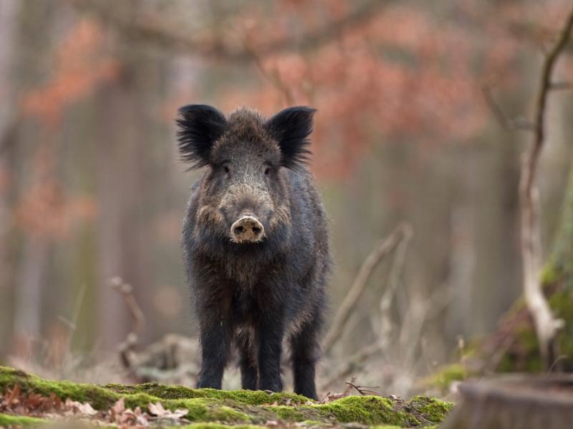

Dzik – to duży ssak. Wyglądem przypomina dużą świnię domową, jego skóra jest pokryta szorstkimi włosami (czyli szczeciną) w kolorze czarnym lub ciemnobrązowym. Dziki występują w całej Polsce, najmniej jest ich w górach. Są wszystkożerne, najczęściej jedzą: żołędzie,grzyby i inne rośliny.

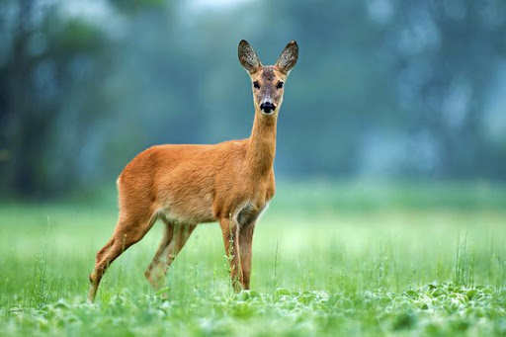

Sarna – ssak parzystokopytny . Można ją spotkać w całej Polsce, zamieszkuje głównie lasy liściaste, ale niektóre sarny przystosowały się również do mieszkania na polach, łąkach,nawet w pobliżu dużych miast. Sarna jest zwierzęciem średniej wielkości, ma smukłe ciało i wysokie nogi. Kolor jej sierści zmienia się w zależności od pory roku: latem jest czerwonobrązowa, zimą – siwobrązowa. Żywi się trawami, ziołami, grzybami, owocami leśnymi.

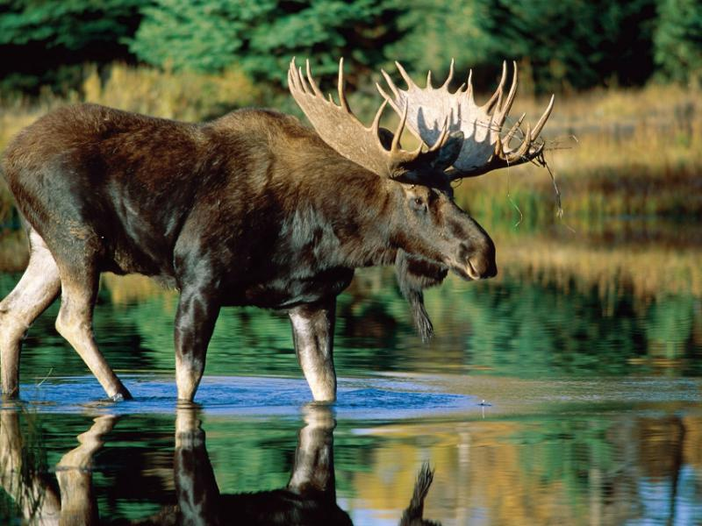

Łoś – największy ze ssaków kopytnych, ma duże rozłożyste poroże. Można go spotkać w wielu parkach narodowych w Polsce, lubi mokre podłoża, np. bagna. Żywi się roślinami.

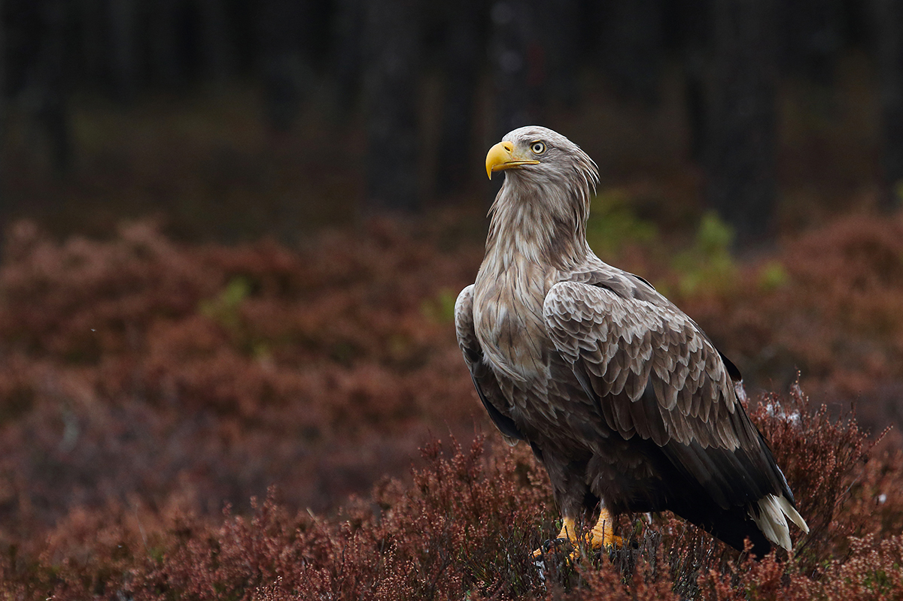

Bielik zwyczajny – duży ptak drapieżny, błędnie nazywany orłem. Można go zobaczyć w różnych miejscach naszego kraju, głównie przy zbiornikach wodnych (rzekach, jeziorach), bo bieliki żywią się rybami.

Dziecko przedstawia te zwierzęta za pomocą ruchów i wydawanych odgłosów.
Dziecko próbuje przy pomocy R. opisać zwierzęta, o których rozmawiali, ze szczególnym uwzględnieniem podobieństw i różnic między nimi (dotyczące występowania, wielkości, gatunku, pokarmu). R. może posłużyć się zdjęciami wyżej wymienionych zwierząt.

,,Co to za zwierzę?” - praca z KP2.43.
R. rozmawia z dzieckiem na temat tego, jak poruszają się różne zwierzęta (pełzają, latają,biegają na czterech nogach). Po skończonej rozmowie dziecko wykonuje zadanie z karty pracy.

,,Robimy trąbofony” - wykonanie instrumentów muzycznych.
Potrzebne będą: rolki po ręcznikach papierowych, balony, nożyczki

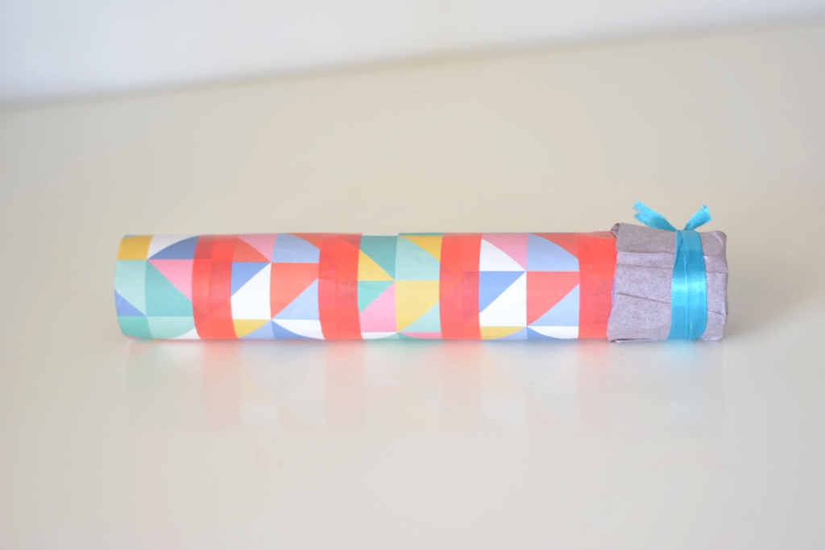

Dziecko odcina fragment balonu i próbuje go naciągnąć na otwór rolki. R. pomaga w konstruowaniu instrumentu.
Dziecko gra na instrumencie, dmuchając w niezaklejony balonem koniec rolki.

Wtorek

Temat: Kto tak ryczy? Kto tak ćwierka?

Zabawy umuzykalniające.

- Dziecko porusza się do rytmu granego przez R. np. na tamburynie: marsz, podskoki, bieg.
- Ćwiczenia oddechowe ,,Jak trąbi słoń”?.
Dziecko stoi. R. podaje ,,trąbofon” wykonany poprzedniego dnia. R. mówi: Jesteśmy w ZOO. Zatrzymaliśmy się przed wybiegiem na słonie. Wybiegł mały słonik. Jak on trąbił, wołając mamę? Dziecko trąbi, lekko dmuchając. Przybiega mama słonika. Trąbi. Dziecko mocniej dmucha w instrument. W oddali słychać głos trąbiącego taty. Dziecko dmucha bardzo mocno.
- Rozśpiewanie (R. zwraca uwagę na dykcję dziecka).
Dziecko stoi wyprostowane i śpiewa, naśladując głos trąbki: tru, tu, tu, tu, tu, tu. Śpiewa coraz wyżej: tri, tri, tri (aż mu buzia drży). Śpiewa coraz wyżej: nie, nie, nie – jak kaczka, z zatkanym nosem. Dziecko masuje palcami całe policzki okrężnie, szczególnie żuchwę, przeciąga się, ziewa.

,,ZOO” - nauka słów piosenki.
sł. Jan Brzechwa, muz. Andrzej Korzyński

Miś
Proszę państwa, oto miś.
(dz. wskazuje ręką na osobę stojącą pośrodku)
Miś jest bardzo grzeczny dziś.
(dz. uśmiecha się)
Chętnie państwu łapę poda.
(podają sobie nawzajem dłoń, odwracając się w prawo i w lewo)
Nie chce podać? A to szkoda.
(rozkłada dłonie)

Lis
Rudy ojciec, rudy dziadek,
(czworakuje do środka koła)
rudy ogon to mój spadek.
(wraca)
A ja jestem rudy lis.
(kuca i wskazuje na siebie)
Ruszaj stąd, bo będę gryzł. Palce dłoni, skierowując ją ku pozostałym dz.)
(napręża

Dzik
Dzik jest dziki, dzik jest zły,
(wstaje, dobiera się w parę i robią haczyki)
dzik ma bardzo ostre kły.
(robi haczyki w prawo)
Kto spotyka w lesie dzika,
(robi haczyki w lewo)
ten na drzewo zaraz zmyka.
(robi haczyki w prawo)

Żubr
Pozwólcie przedstawić sobie:
(wykonuje takie ruchy jak podczas słuchania zwrotki o misiu)
pan żubr we własnej osobie.
No, pokaż się, żubrze.
Zróbże minę uprzejmą, żubrze.

Małpy
Małpy skaczą niedościgle,
(dz. swobodnie skacze)
małpy robią małpie figle.
(kładzie się i obraca w jedną stronę)
Niech pan spojrzy na pawiana,
(obraca się w drugą stronę)
co za małpa, proszę pana!
(wstaje i trzyma się za ręce z dziećmi)
Bardzo trudno mi jest orzec.
(podnosi ręce do góry)
Czy to ptak czy nosorożec...
(opuszcza ręce)

Omówienie treści piosenki.
R. zadaje dziecku pytania:
- Co znajduje się w ZOO?
- Co robią małpy, lis, żubr, dzik, niedźwiedź?
- Jakie jeszcze zwierzęta można spotkać w ZOO?

Muzyczne wyciszenie.

Dziecko siedzi w siadzie skrzyżnym. Słucha utworu Fryderyka Chopina ,,Preludium deszczowe”.
Dłońmi naśladuje padający deszcz (porusza palcami w rytm muzyki).

https://www.youtube.com/watch?v=0LWoLykSSaQ

Rybki – masaż relaksacyjny.
R. siedzi za dzieckiem lub odwrotnie – później zmiana ról. Wykonuje masaż na plecach dziecka do słów wierszyka.

Raz rybki w morzu brały ślub Rysuje na plecach faliste linie.
I tak chlupały” chlup, chlup, chlup. Lekko stuka w plecy rozluźnionymi dłońmi.
A wtedy wieloryb wielki wpadł Masuje całe plecy.
I całe towarzystwo zjadł. Lekko szczypie plecy.

,,Kto tak ryczy? Kto tak ćwierka? - naśladowanie dźwięków wydawanych przez zwierzęta.
(potrzebne będą ilustracje przedstawiające różne zwierzęta: lwa, bociana, kozę, wilka, małpę, słonia, wróbla, sowę, osła)

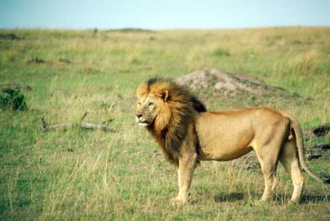

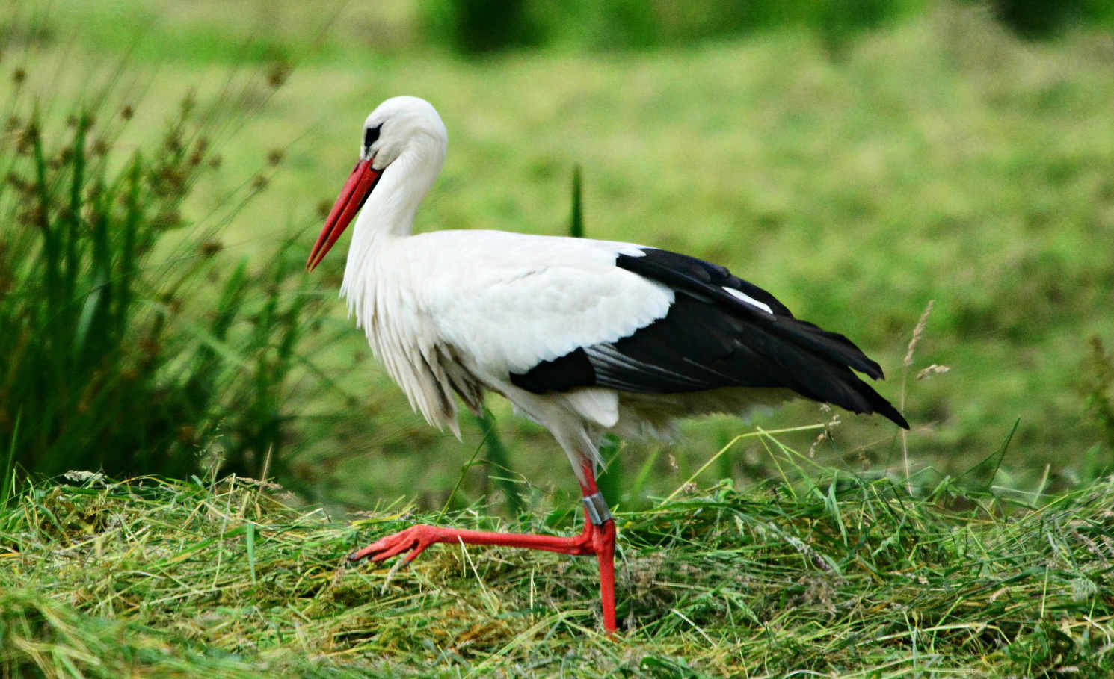

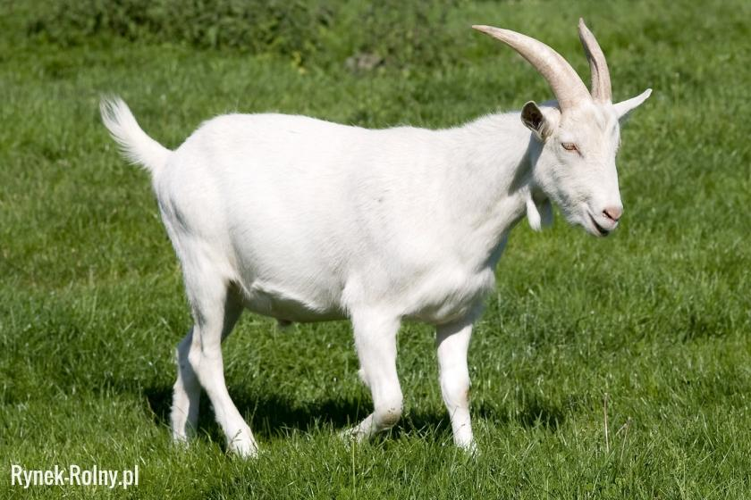

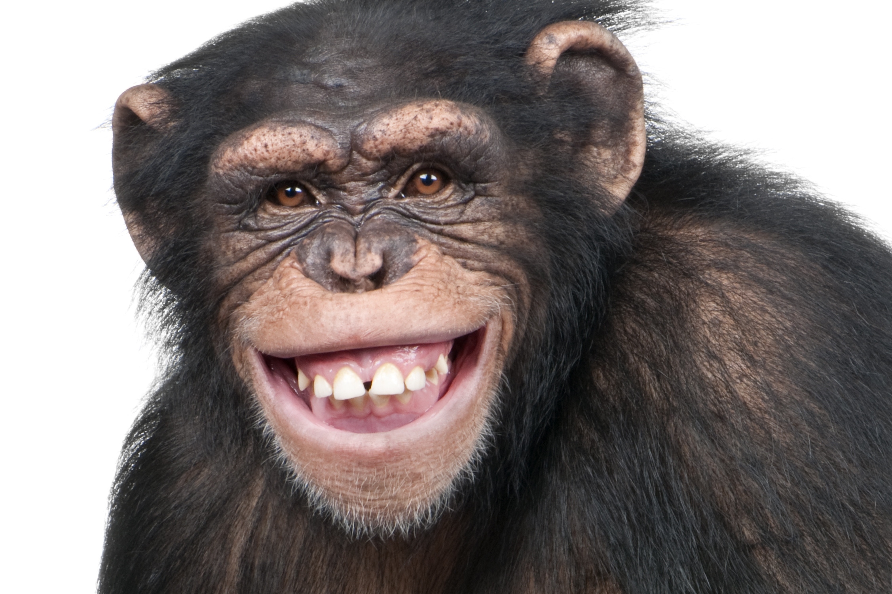

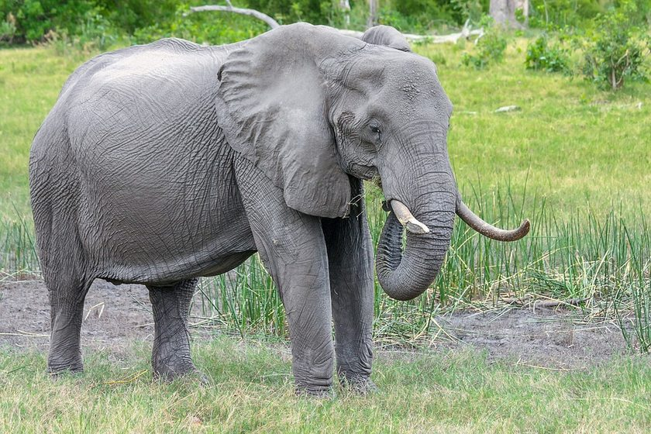

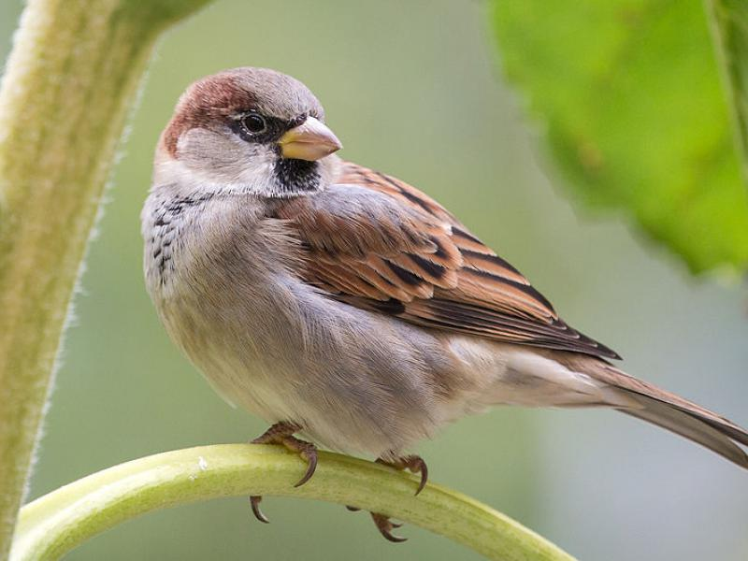

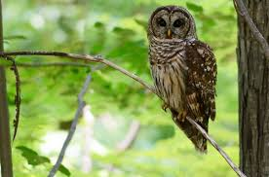

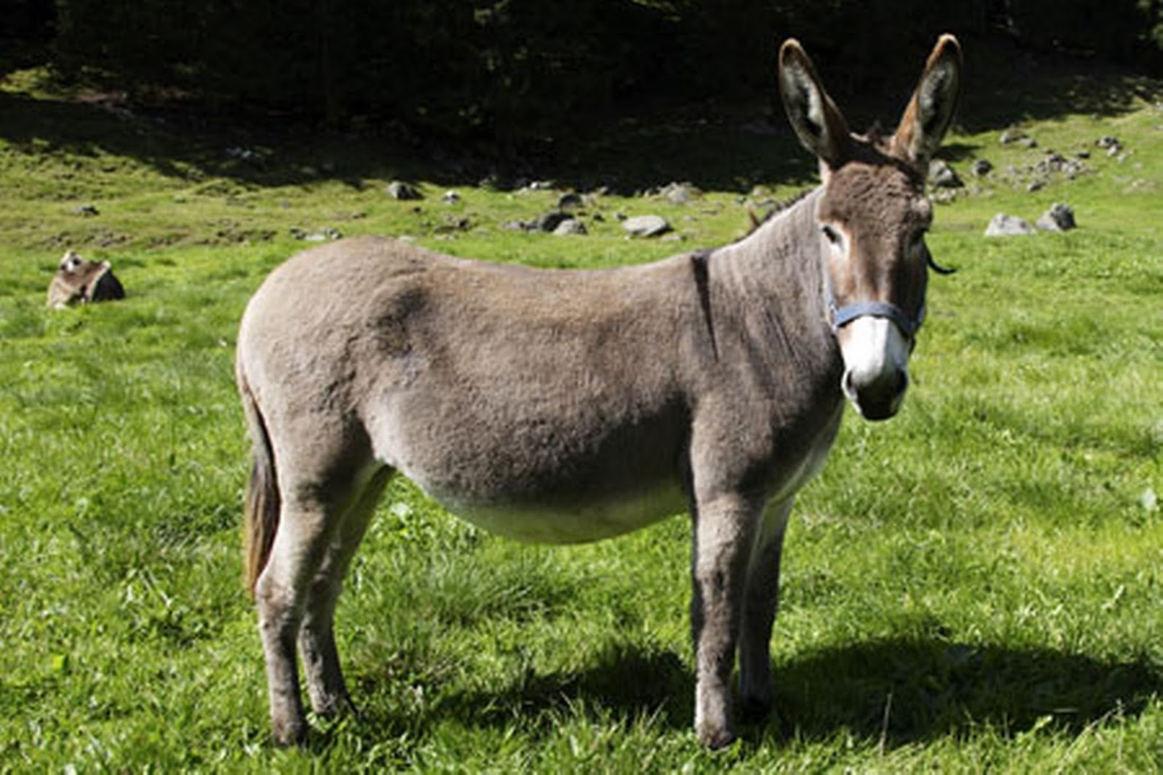

R. pokazuje ilustracje i naśladuje odgłos wydawany przez dane zwierzę. Dziecko powtarza za R.
Następnie R. pokazuje jeszcze raz ilustracje. Zadaniem dziecka jest naśladować odgłosy wydawane przez to zwierzę, nazwy tych zwierząt podzielić na sylaby – policzyć je. Podzielić na głoski i przeliczyć.

,,Mój zwierzak” - rysowanie zwierzęcia z wyobraźni.
R. mówi: Wyobraź sobie, że podczas leśnej wycieczki odkryłeś zwierzę, którego nikt jeszcze nie widział.
Do jakiego zwierzęcia byłoby podobne?
Jakie miałoby kolory?
Dziecko rysuje zwierzę.

Środa

,,Wyścigi zwierząt” - zabawa ruchowa z elementami rywalizacji.
R. rozmawia z dzieckiem na temat sposobu poruszania się oraz szybkości wybranych zwierząt (jaguar, żółw, słoń, zebra...).
Dziecko ustawia się przy ścianie R. wyznacza metę, dziecko biegnie do niej, wcielając się w podane przez R. zwierzę.

Przejdź przez labirynt w taki sposób, abyś odwiedził wszystkie zwierzęta.

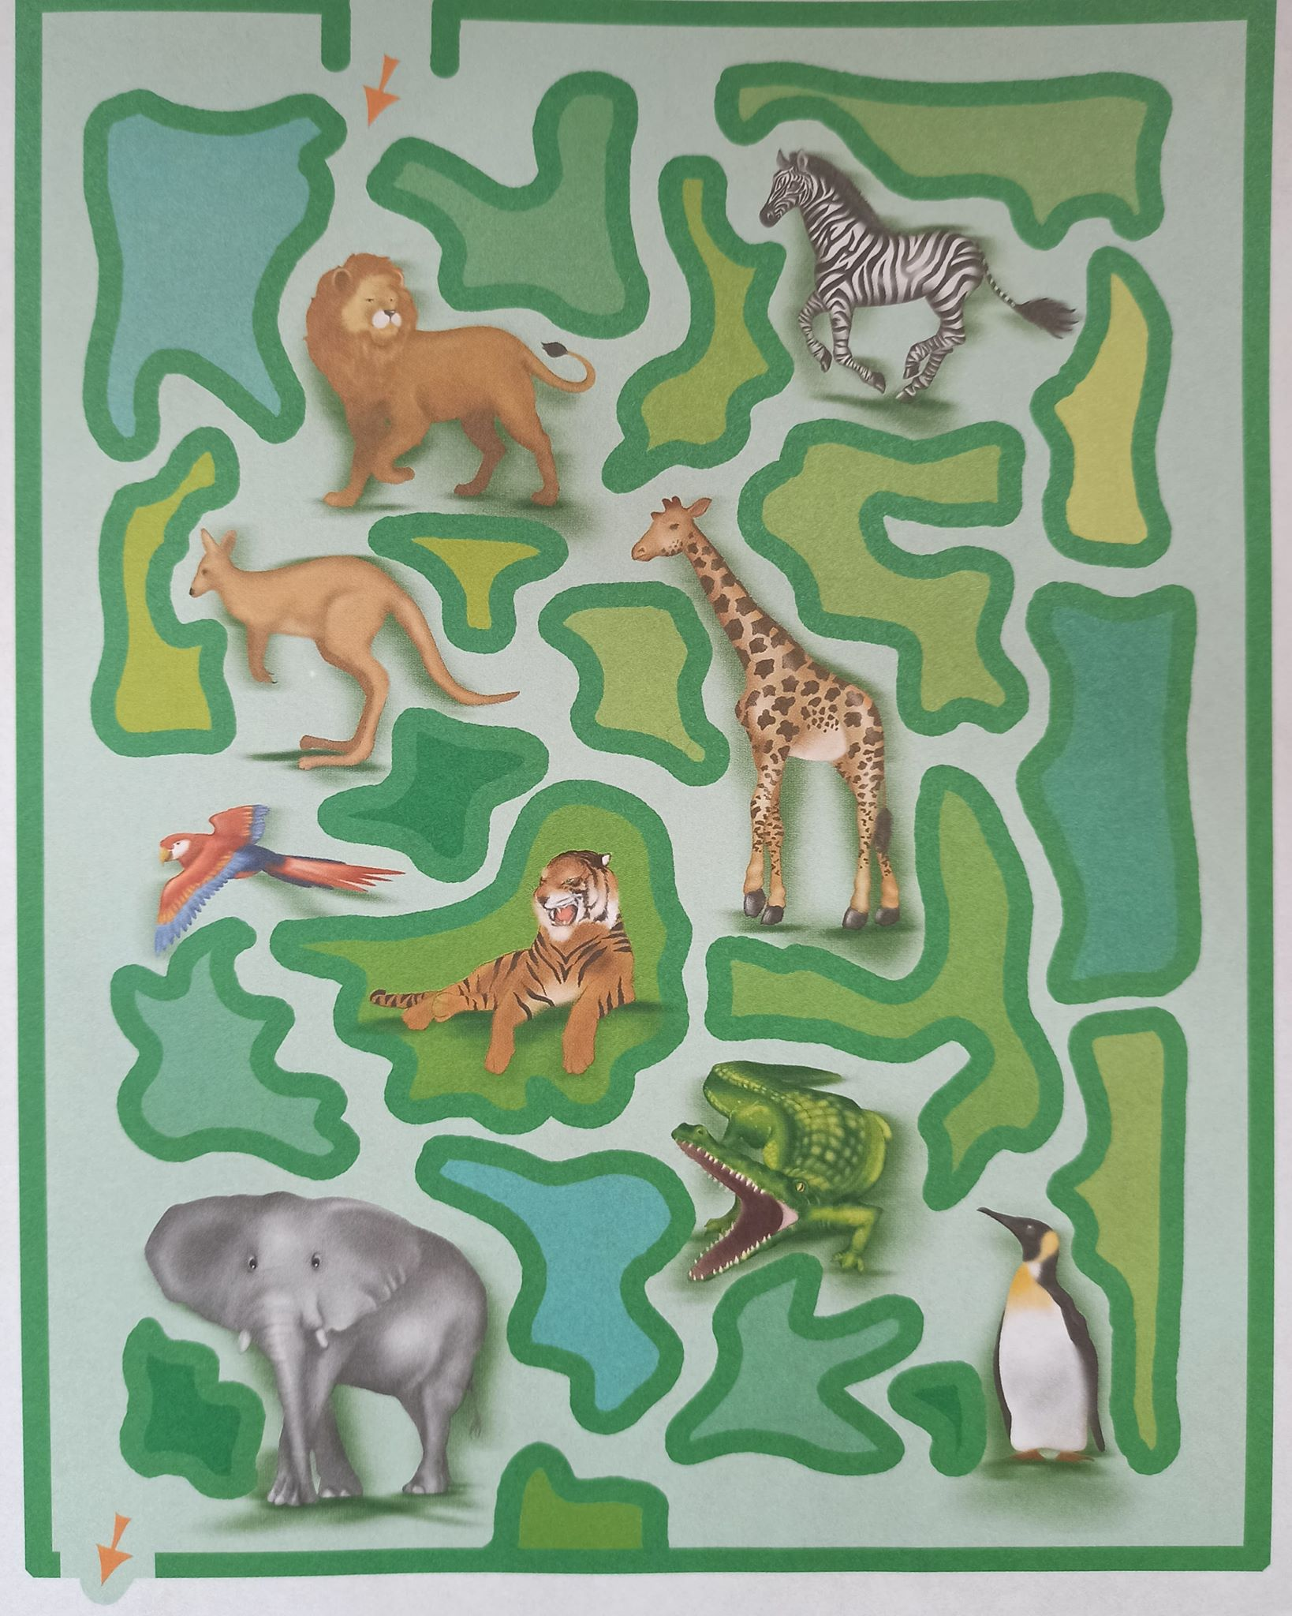

Czwartek

Temat: Kto mieszka w lesie?

,,ZOO,”,,Ptak Nijaki,”,,Dżungla,” - utrwalenie tekstów piosenek i układów tanecznych.

,,Kto mieszka w lesie” - rozmowa na temat zwierząt mieszkających w polskich lasach na podstawie doświadczeń dzieci i zabawy dydaktycznej.
(przygotować po dwa zdjęcia każdego ze zwierząt: lisa, niedźwiedzia, sarny, rysia, dzika, żmii, sowy, wilka, dzięcioła, borsuka; długi sznurek)

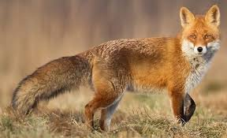

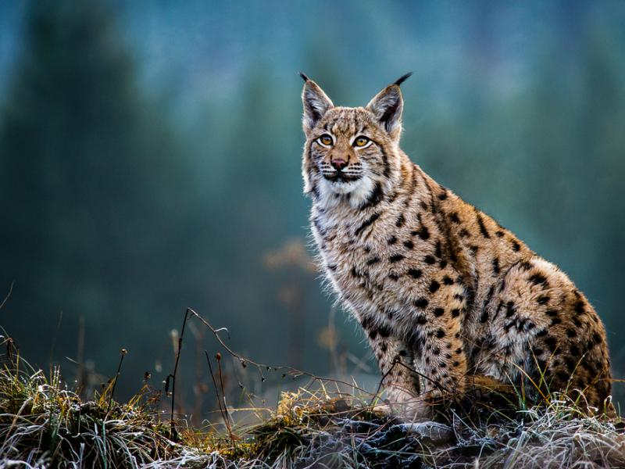

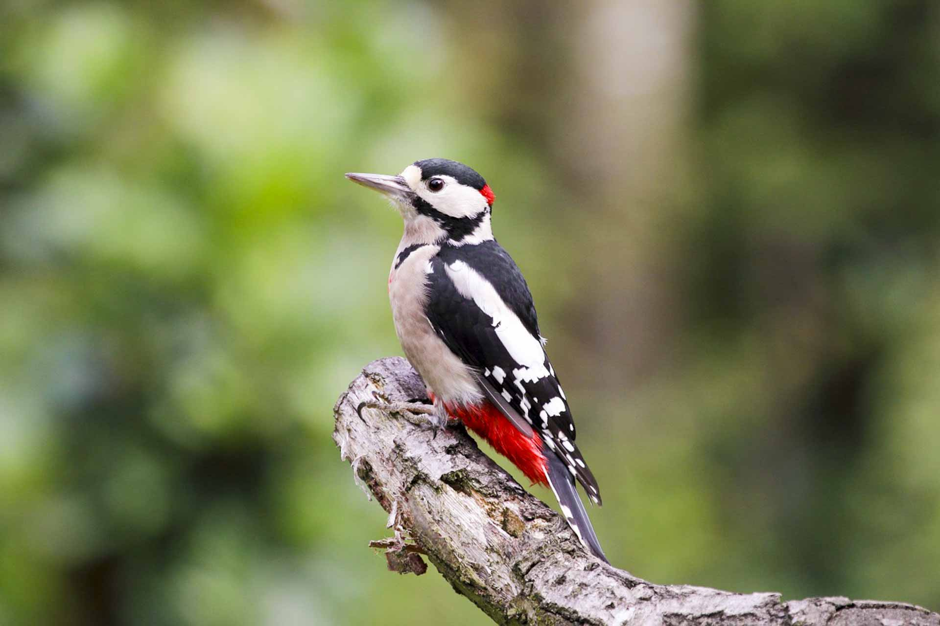

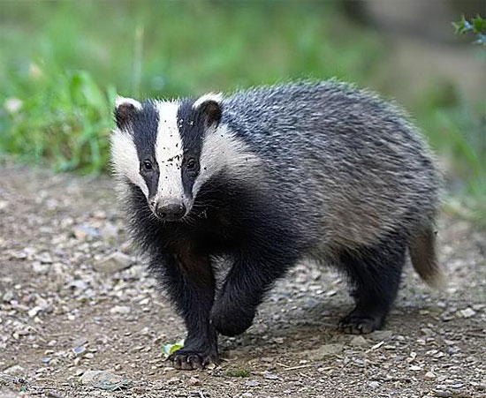

R. rozkłada po dwa zdjęcia każdego ze zwierząt, rewersem do góry. Dziecko próbuje znaleźć obydwa zdjęcia danego zwierzęcia, jeśli mu się nie uda, odkłada zdjęcia na miejsce, jeśli odkryje parę – zabiera ją. Gra trwa do czasu, aż wszystkie pary zostaną odkryte. Zdobyte zdjęcia, po kolei je prezentuje i podaje nazwy zwierząt. Dziecko wspólnie z R. rozmawiają na temat zwierząt leśnych w Polsce.

,,Żmija” - praca z W.54.
Przygotować: rolki po papierze toaletowym, klej

R. podaje sposób wykonania pracy. Swobodna zabawa zrobioną żmiją.

Piątek

,,Grzybki” - zabawa paluszkowa.

W lesie grzyby sobie rosły. Dłoń zaciśnięta w pięść.
Nagle wszystkie się podniosły. Dłoń otwarta.
Ujrzały zająca.
Wszystkie się schowały. Dłoń zaciśnięta w pięść.
Tylko nie ten mały. Mały palec wyprostowany, reszta zaciśnięta w pięść.
Przyszedł zając, ugryzł go. Mały palec wyprostowany, reszta zaciśnięta w pięść, druga dłóń (szczypie mały palec)

Wszystkie grzyby mówią, sio! Machają dłonią.

Posłuchaj rymujących się słów:
kura – rura, maska – laska.
Połącz rysunki, których nazwy się rymują.

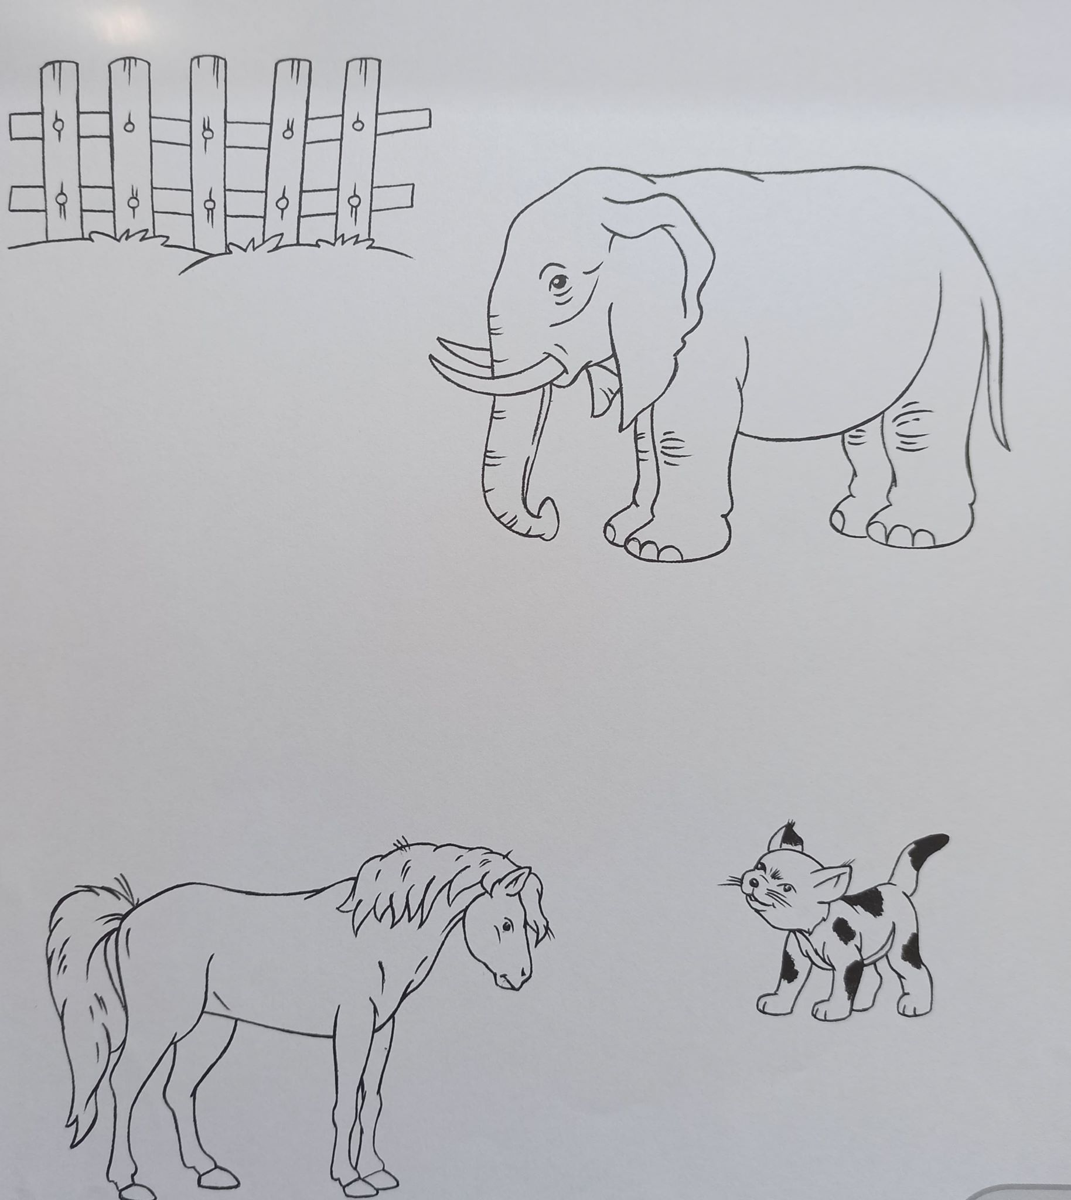

Życzę Państwu i dzieciaczkom z grupy Kotki słonecznego tygodnia!

